*TripPy*

**Korisničko uputstvo**

**Verzija 1.0**

**Istorija revizija**

| **Datum** | **Verzija** | **Opis** | **Autori** |
| --- | --- | --- | --- |
| 08.06.2024. | 1.0 | Inicijalna verzija | Bogdan, Marko, Milan |

**Sadržaj**

**1 Uvod 4**

**2 Prijavljivanje korisnika 4**

2.1 Registrovanje novih korisnika 5

2.2 Zaboravljena lozinka 7

**3 Početna stranica 9**

3.1 Početna stranica za Putnika 9

3.1.1 Pregled ličnih maršruta 10

3.1.2 Dodavanje nove maršrute 10

3.1.3 Prikaz podataka o maršruti 11

3.1.4 Brisanje maršrute 11

3.1.5 Ažuriranje maršrute 12

3.1.6 Dodavanje oglasa u maršrutu 12

3.2 Početna stranica za Vlasnika Biznisa 13

3.2.1 Dodavanje oglasa 14

3.2.2 Pregled ličnih oglasa 15

3.2.3 Izmena oglasa 16

3.3 Početna stranica za Administratora 17

3.3.1 Upravljanje korisnicima 18

3.3.2 Dodavanje korisnika 19

3.3.3 Dodavanje lokacija 20

3.3.4 Zahtevi za prihvatanje oglasa 20

**4 Ažuriranje podataka na profilu 20**

**5 Maršrute 21**

**6 Oglasi 22**

6.1 Pregled svih oglasa 23

6.2 Prikaz pojedinačnog oglasa 24

**7 Dark Mode 25**

**8 Višejezična podrška 26**

**Korisničko uputstvo za** TripPy

# Uvod

Cilj TriPy aplikacije je da olakša i ubrza proces planiranja i organizovanja putovanja od strane putnika, kao i promovisanje oglasa od strane vlasnika biznisa radi bolje pristupačnosti istih. Pored toga, putnici mogu da biraju učesnike putovanja čime se znatno olakšava planiranje putovanja u većim grupama ljudi. Takođe aplikacija pruža šansu vlasnicima manjih biznisa za veći uspeh u promovisanju svojih oglasa.

# Prijavljivanje korisnika

Stranica za prijavljivanje korisnika izgleda ovako:

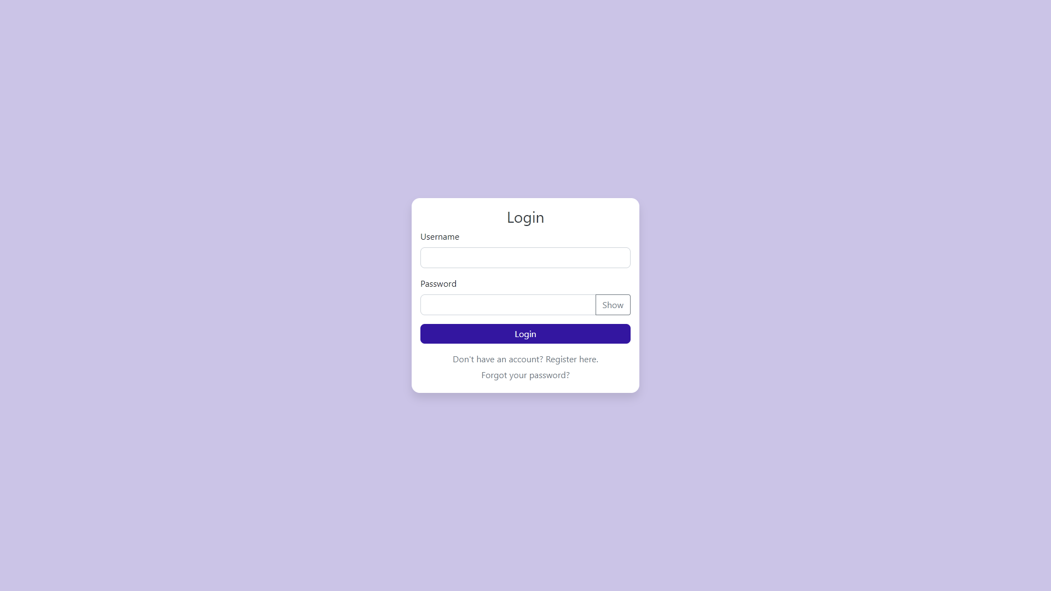

Slika 1 – Stranica za prijavljivanje

Korisnik se prijavljuje na sistem unosom svojih podataka – korisničkog naloga i lozinke.

## Registrovanje novih korisnika

U slučaju da korisnik nema kreiran nalog na portalu, korisnik klikom na “Don’t have an account? Register here.” pristupa stranici za registrovanje.  
Unosom svojih podataka kreira odgovarajući tip naloga - Putnik ili Vlasnik Biznisa.

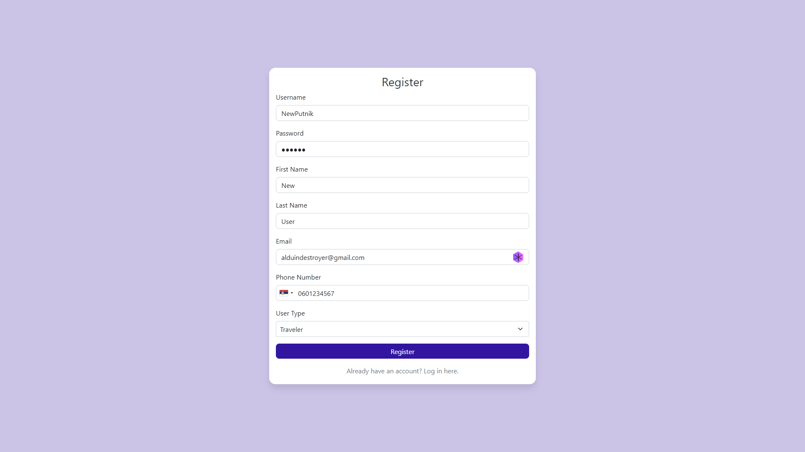

Slika 2 – Stranica za registrovanje

Po registrovanju se prikazuje stranica za verifikaciju naloga kodom koji korisnik dobija na svom email nalogu.

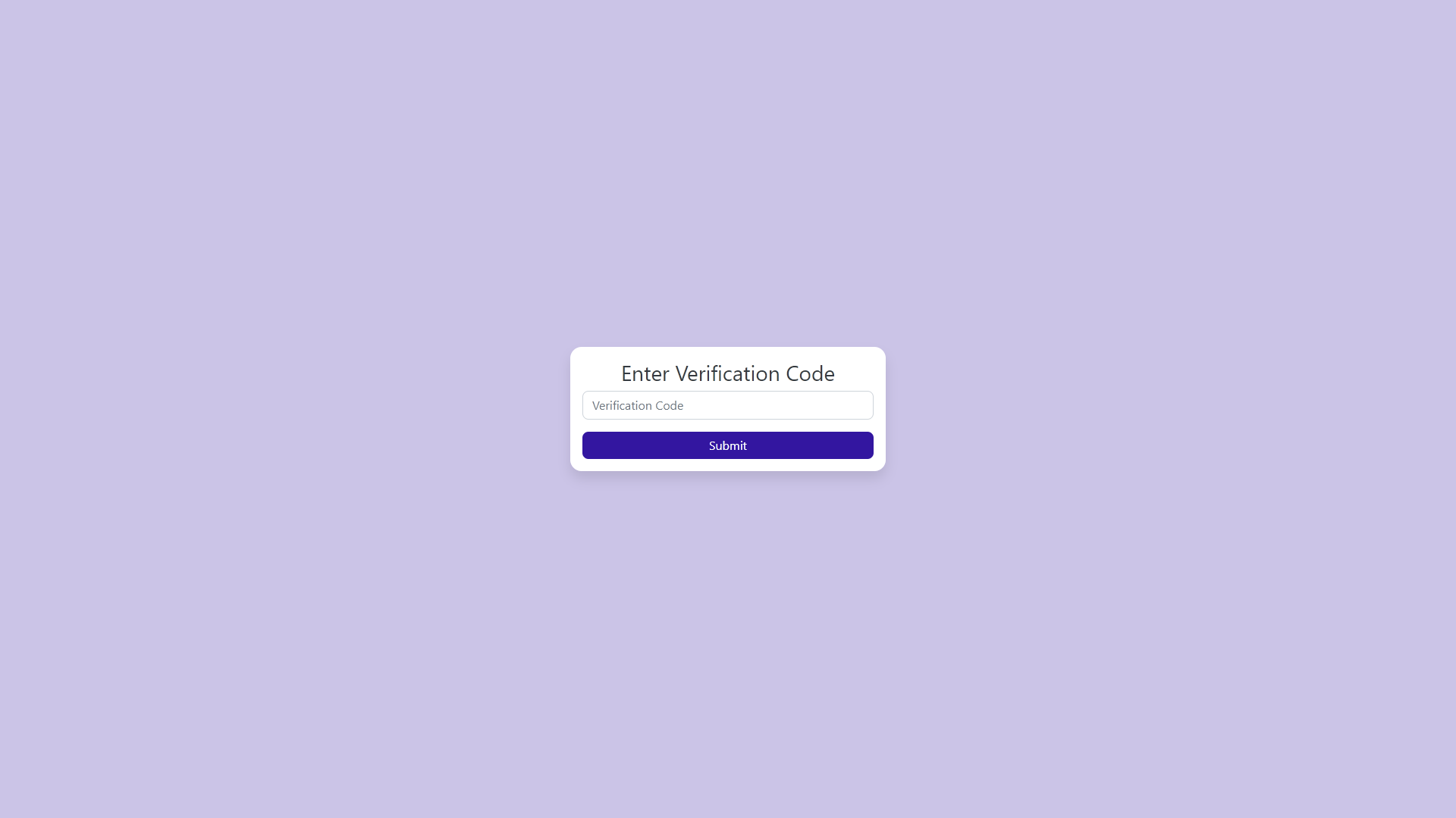

Slika 3 – Stranica za verifikaciju naloga

Po verifikaciji naloga nalog je uspešno kreiran.

## Zaboravljena lozinka

U slučaju da je korisnik zaboravio lozinku, klikom na dugme “Forgot your password?” dolazi na stranicu za resetovanje lozinke gde unosi email adresu vezanu za nalog za koji se resetuje lozinka.

Klikom na Reset password dobija obaveštenje da je email sa linkom koji vodi na stranicu gde korisnik može promeniti svoju lozinku poslat na unetu email adresu.

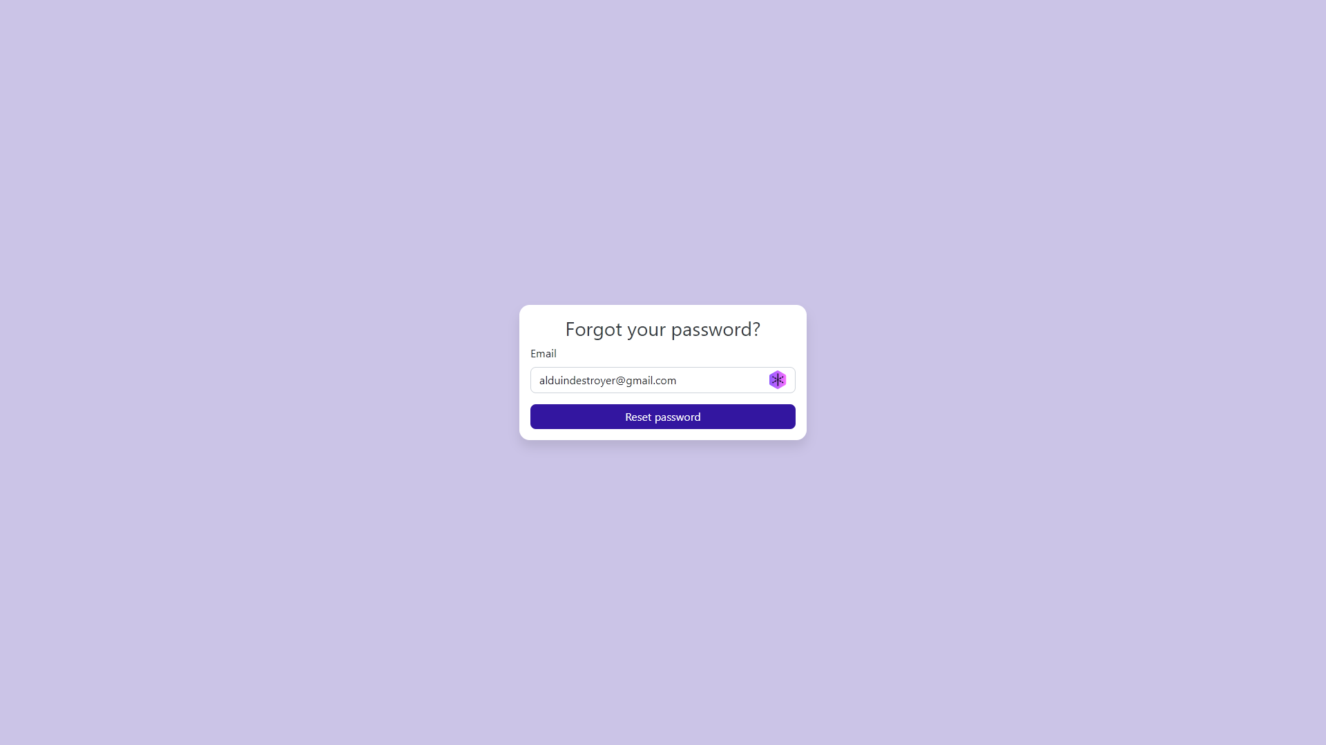

Slika 4 – Stranica za unos email adrese

Korisnik unosi novu lozinku dva puta i pamti je.

Sistem obaveštava korisnika da je lozinka uspešno izmenjena.

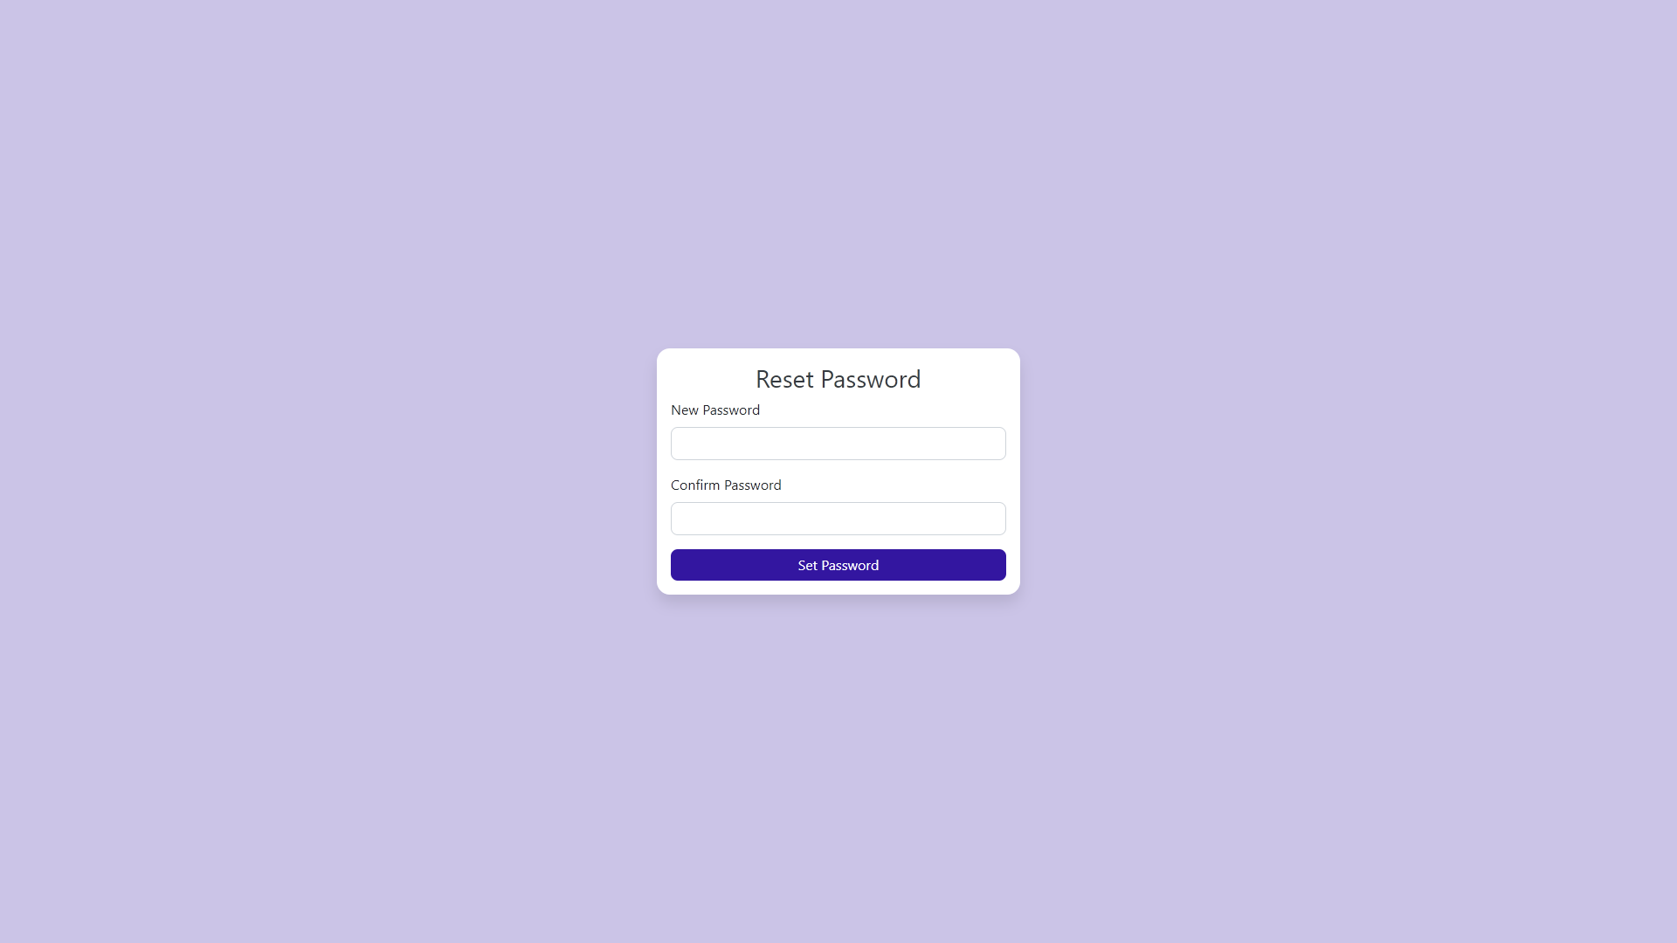

Slika 5 – Stranica za unos nove lozinke

# Početna stranica

Početna stranica nakon prijavljivanja na sistem zavisi od uloge korisnika. Postoje tri početne stranice i to:

* Početna stranica za Putnika
* Početna stranica za Vlasnika biznisa
* Početna stranica za Administratora

Sa početne stranice korisnik može pristupiti svojim opcijama klikom na odgovarajuće dugmiće, ili da pristupi kroz navigacioni meni na vrhu ekrana.

## Početna stranica za Putnika

Nakon prijavljivanja na sistem, otvara se stranica sa svim opcijama koje putnik može izvršiti.

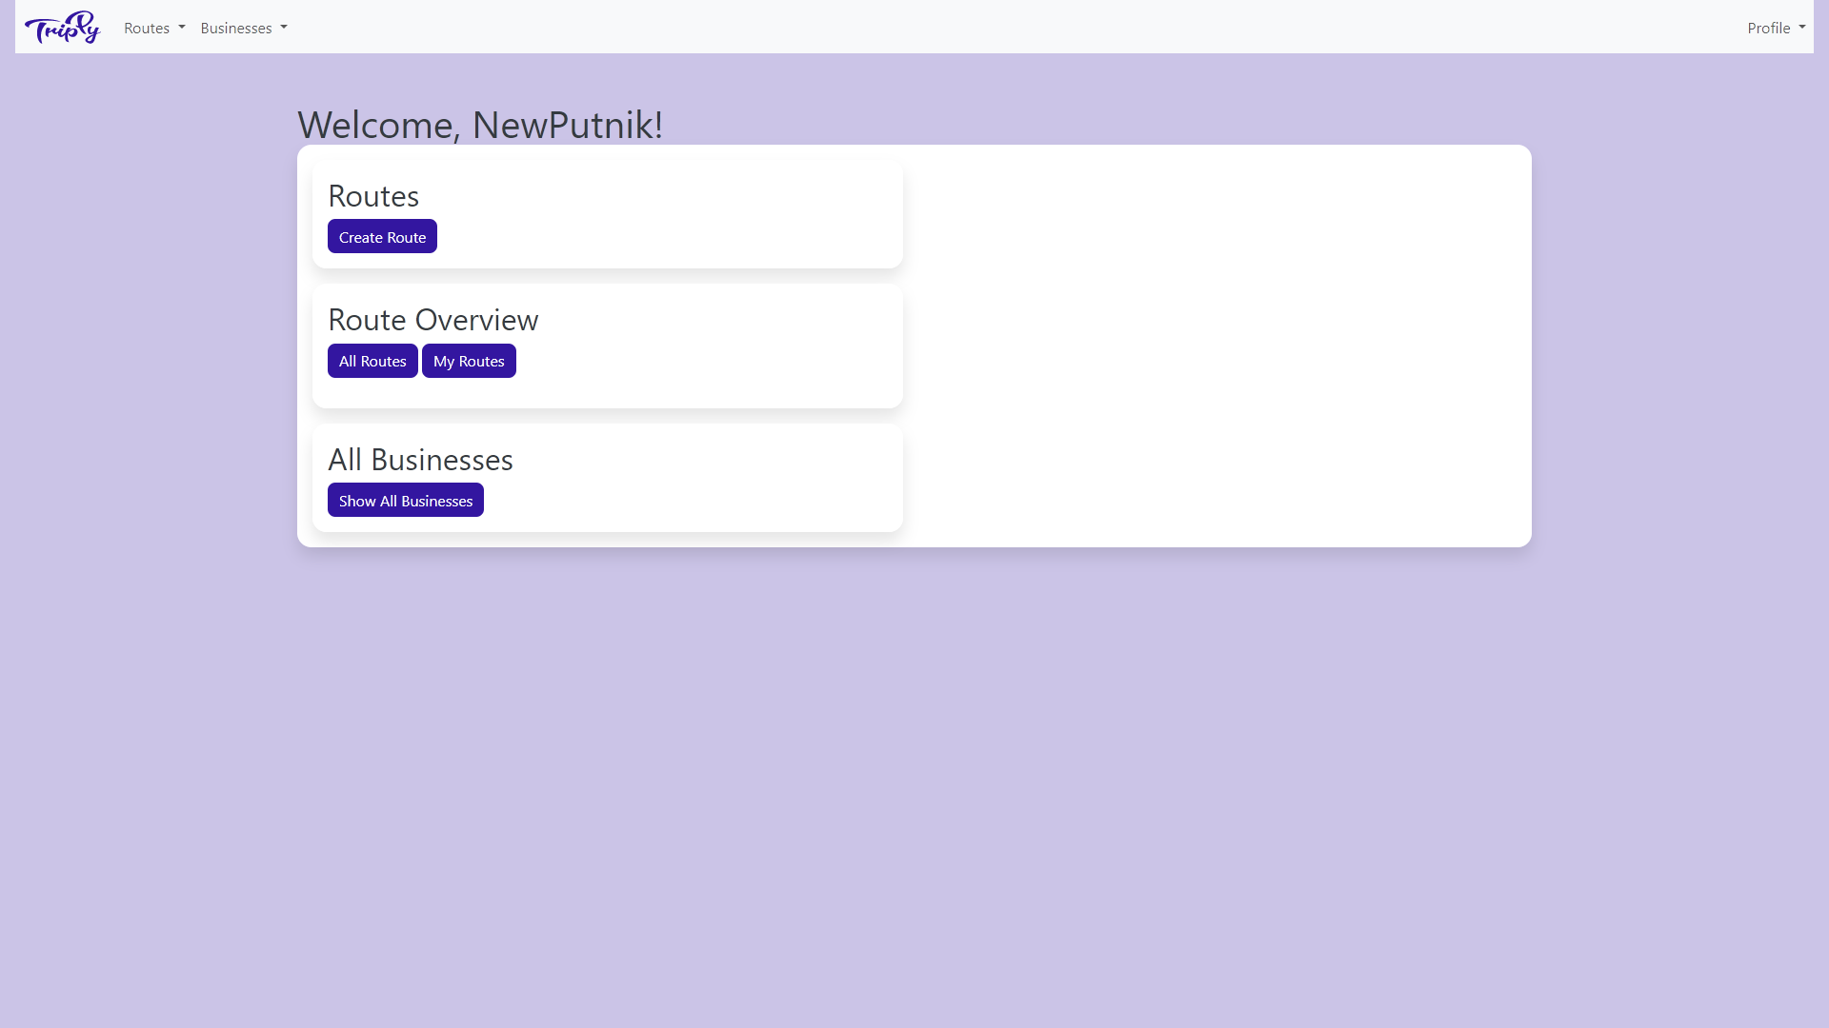Slika 6 – Početna stranica za Putnika

### Pregled ličnih maršruta

Korisnik Putnik ima mogućnost prikazivanja maršruta koje je on kreirao na početnoj stranici putnika,

pritiskom na dugme ,,My Routes”. Stranica sa maršrutama izgleda ovako:

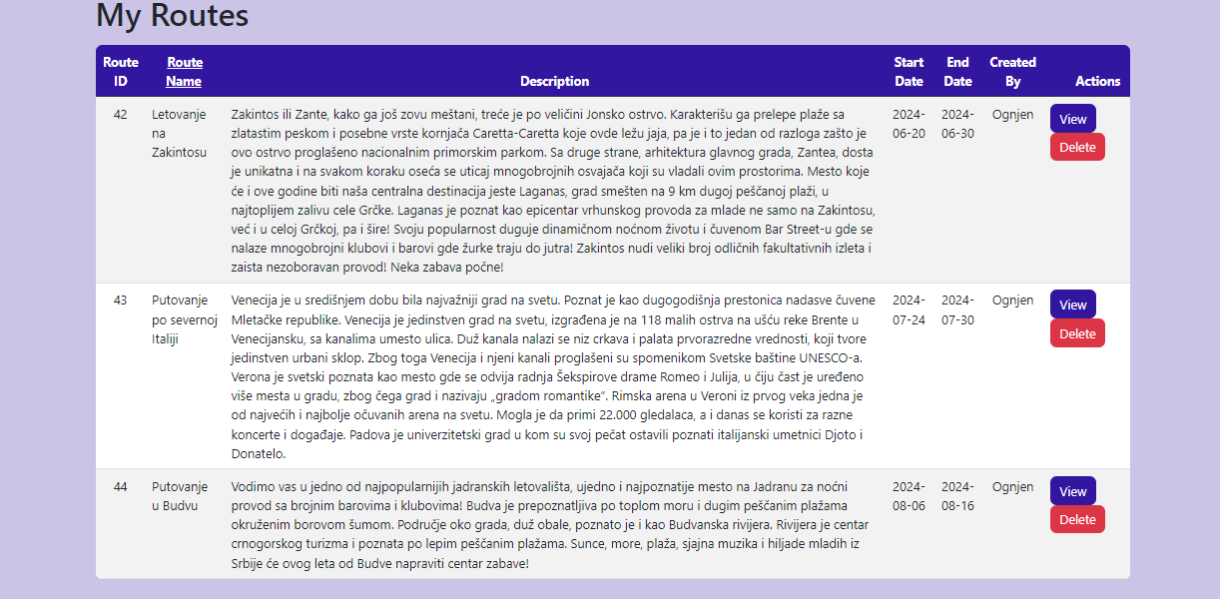

Slika 7 – Prikaz maršruta kreiranih od strane jednog putnika

### Dodavanje nove maršrute

Dodavanje nove maršrute se vrši pritiskom na dugme „*Create Route*”. Unosimo željene podatke o maršruti i pritisnemo dugme ,,*Submit*”. Stranica izgleda ovako:

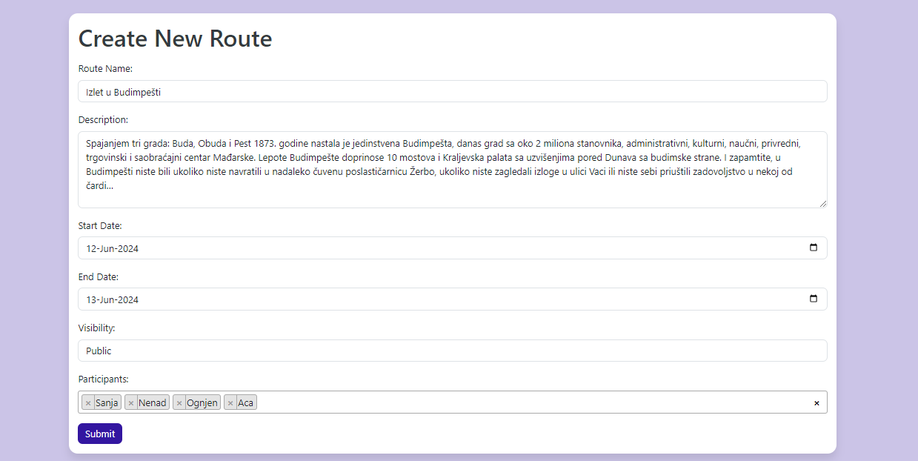

Slika 8 – Prikaz kreiranja maršrute

### **Prikaz podataka o maršruti**

U tabeli ,,*All Routes*”, ili ,,*My Routes*” u slučaju korišćenja Putnika za prikaz svojih maršruta, pritiskom na

dugme ,,*View*” prikazuju podaci o individualnoj maršruti. Stranica izgleda ovako: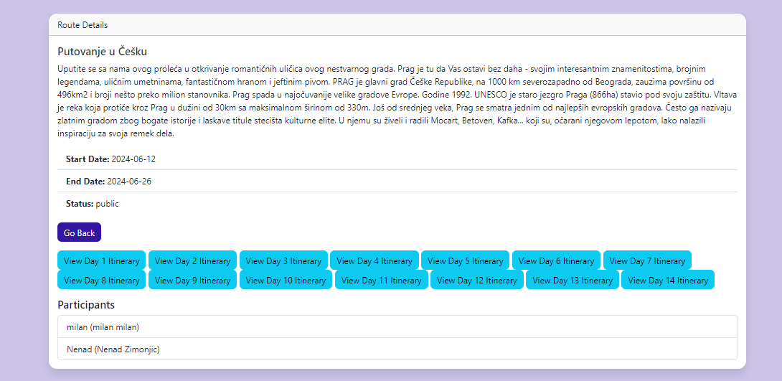

Slika 9 – Prikaz određene maršrute

### Brisanje maršrute

Mogućnost brisanja maršrute imaju korisnici tipa Putnik, koji je kreirao maršrutu, i Administrator. U tabeli svih maršruta u slučaju Administratora i tabeli maršruta kreiranih od strane određenog putnika, pritiskom na dugme ,,*Delete*”, maršruta biva izbrisana.

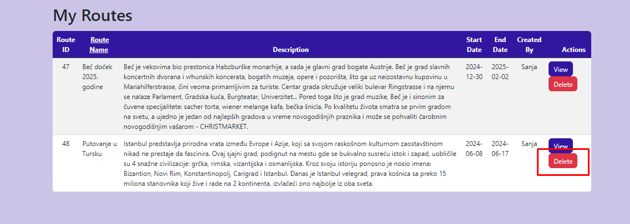

Slika 10 – Brisanje maršrute

### Ažuriranje maršrute

U tabeli ,,*My Routes*” putnik ima mogućnost ažuriranja maršrute, koju je on kreirao, pritiskom na dugme ,,*View*”, pregleda određenu maršrutu, na toj stranici pritiskom na dugme ,,*Edit*” ulazi se na stranicu za ažuriranje koja izgleda ovako:

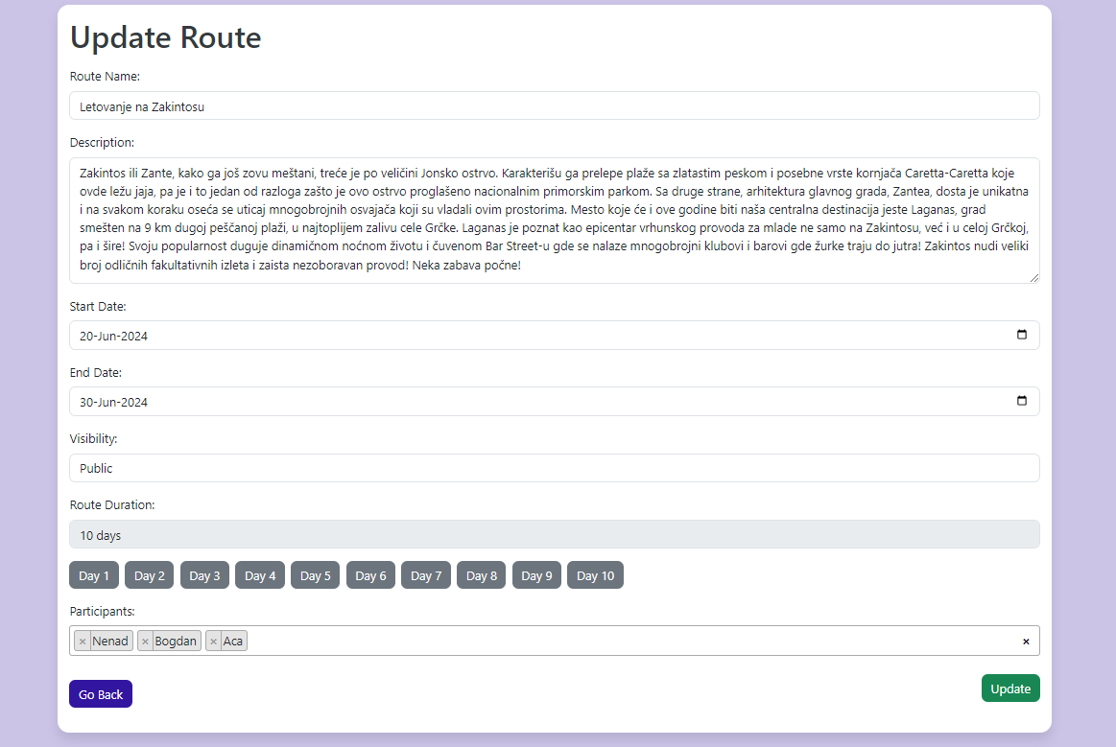

Slika 11 – Ažuriranje određene maršrute

### Dodavanje oglasa u maršrutu

Prilikom izmene oglasa moguća je selekcija oglasa za svaki dan isplaniranog putovanja, pritiskom na željeni dan, i nakon na dugme ,,*Add for Day #*”, zatim odabrati željeni oglas za taj dan putovanja.

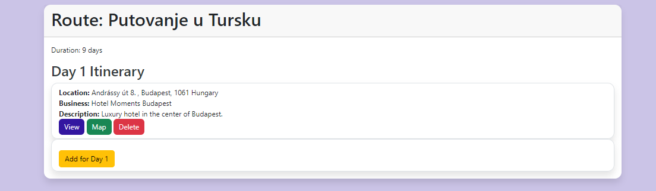

Slika 12 – Ažuriranje određene maršrute

## Početna stranica za Vlasnika Biznisa

Nakon prijavljivanja na sistem, otvara se stranica sa svim opcijama koje vlasnik biznisa može izvršiti.

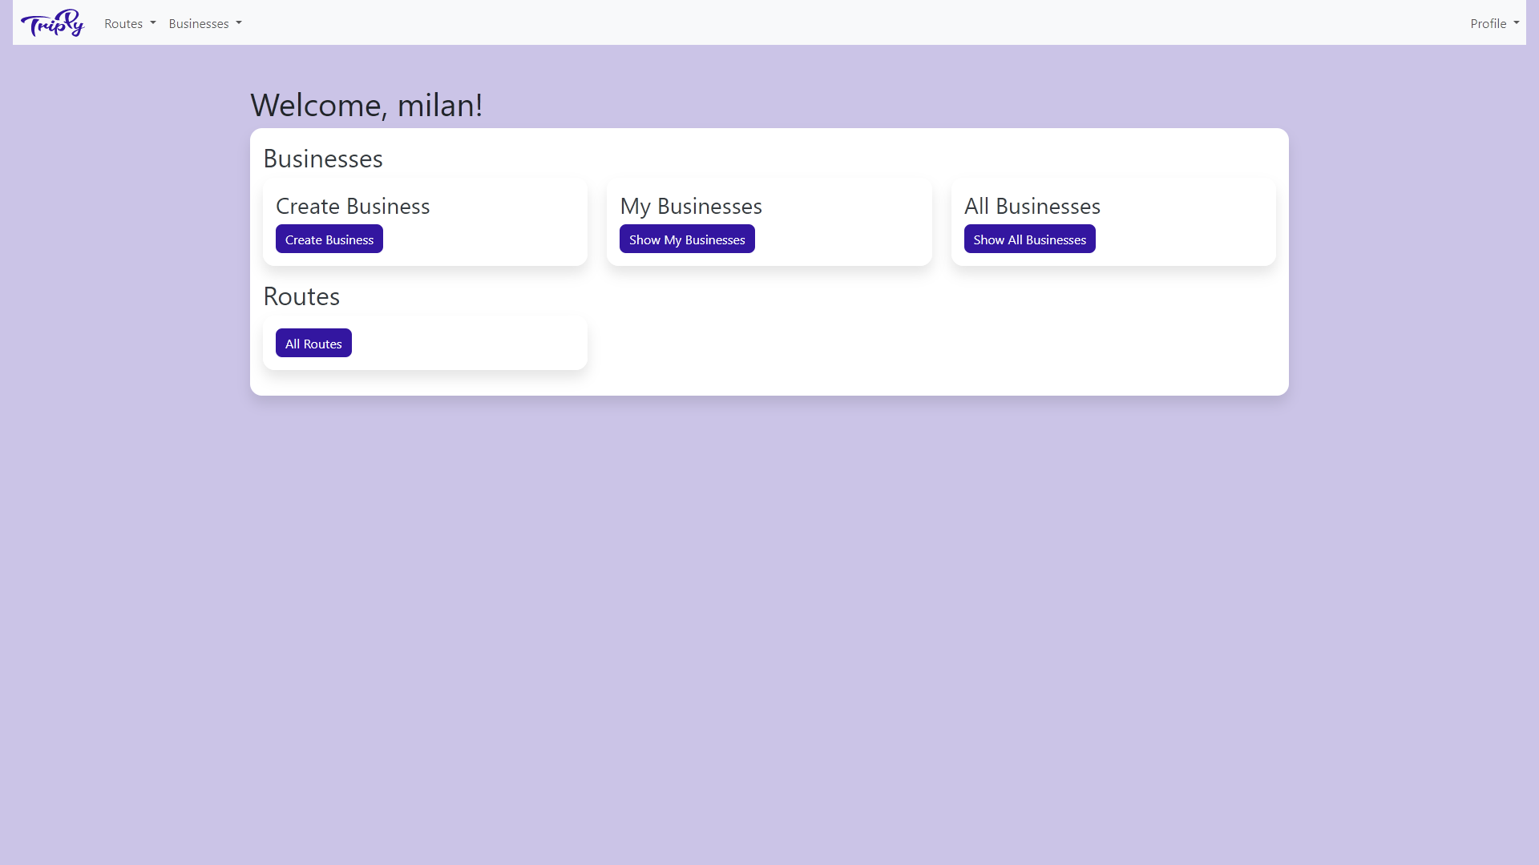Slika 13 – Početna stranica za Vlasnika Biznisa

### Dodavanje oglasa

Vlasnik biznisa može dodavati svoje oglase klikom na dugme “Create Business”, prikazuje se stranica za dodavanje oglasa.  
Ovde se unose podaci sa slikama za oglas.  
Klikom na Submit, korisnik šalje zahtev za prihvatanje oglasa, koji Administrator može da prihvati/odbije.

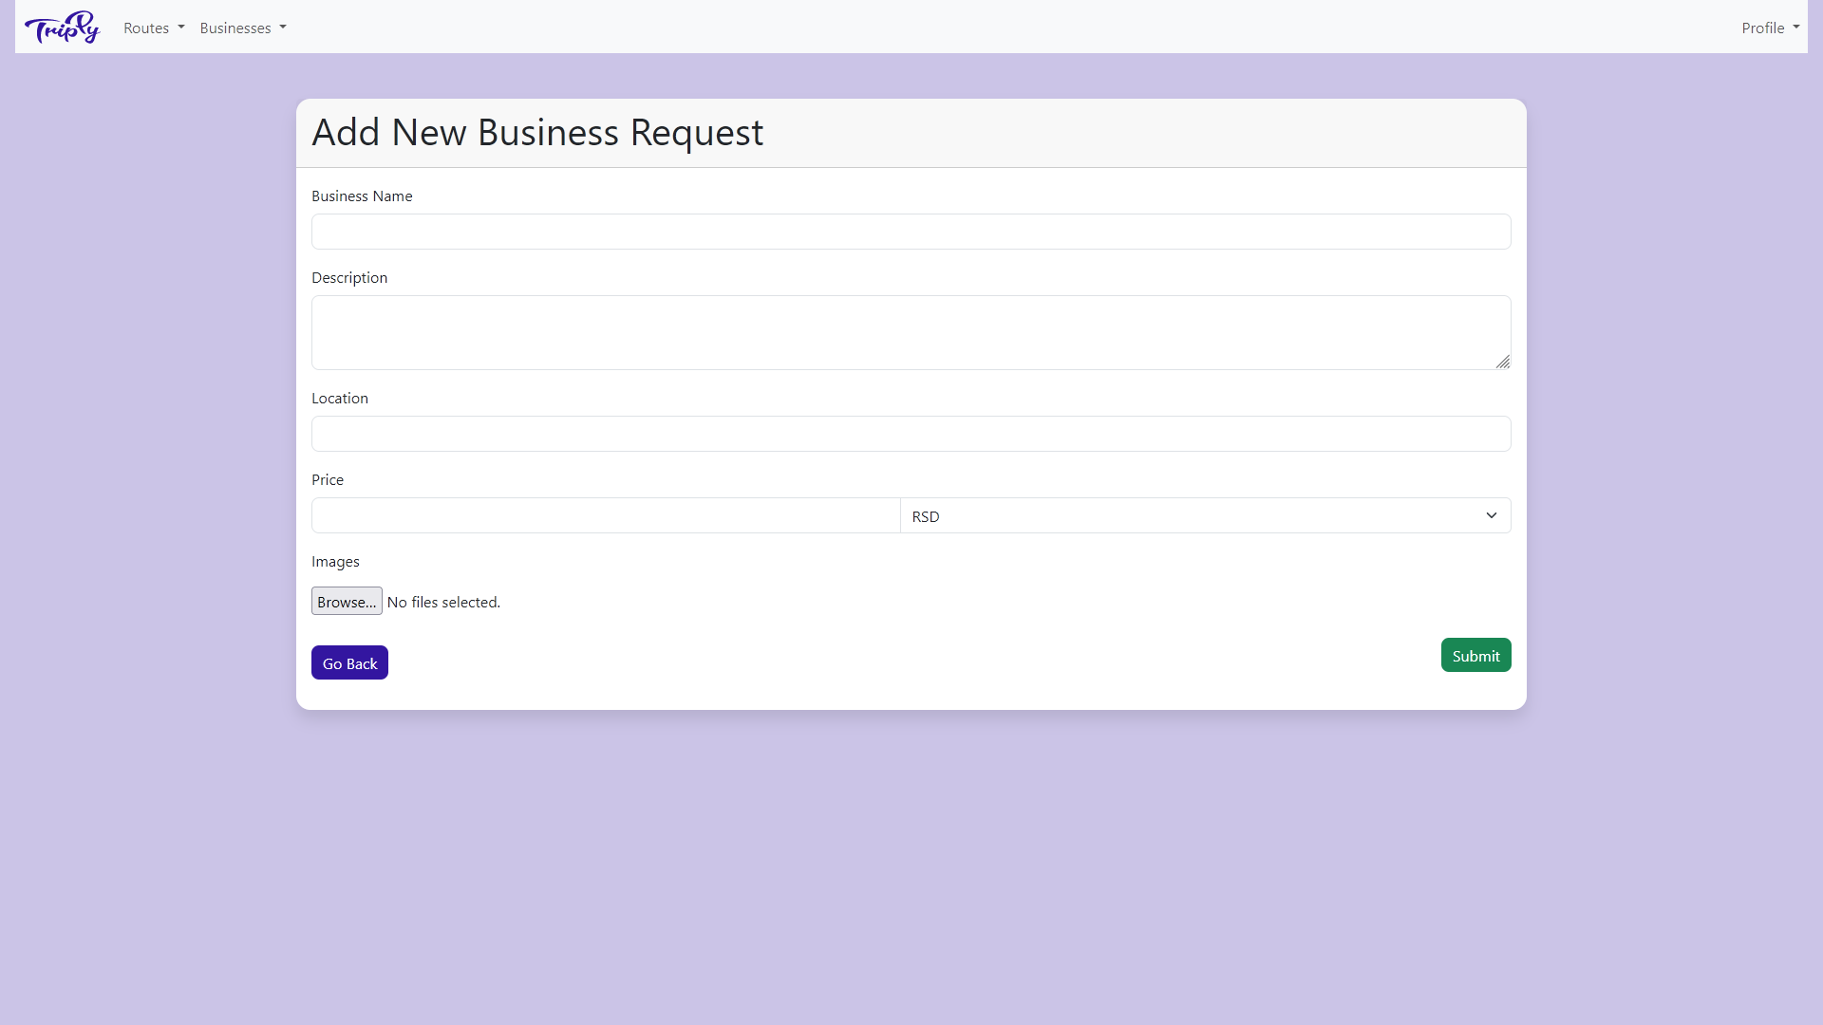  
Slika 14 – Stranica za dodavanje oglasa

### Pregled ličnih oglasa

Vlasnik biznisa može videti sve svoje oglase klikom na dugme “Show my Businesses”, prikazuje se stranica sa spiskom oglasa koje je korisnik napravio.

Korisnik ima mogućnost pregleda lokacije oglasa, izmene i brisanja oglasa.

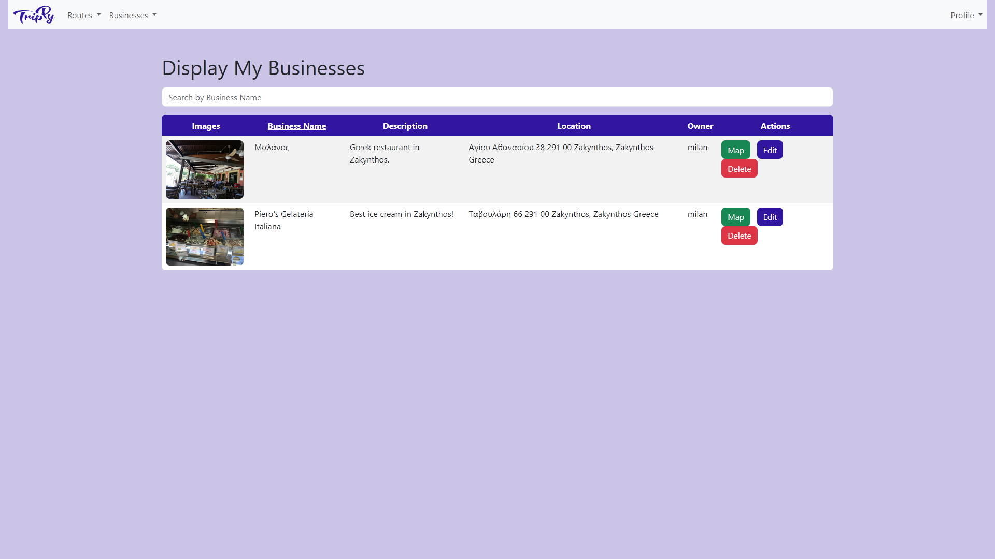Slika 15 – Stranica za pregled ličnih oglasa

### Izmena oglasa

Vlasnik biznisa menja željeni oglas klikom na dugme “Edit” na stranici sa spiskom oglasa koje je korisnik napravio.

Sve postojeće informacije o oglasu su unešene u odgovarajuća polja. Korisnik izmenom podataka i klikom na dugme Save Changes može zapamtiti nove informacije o oglasu.

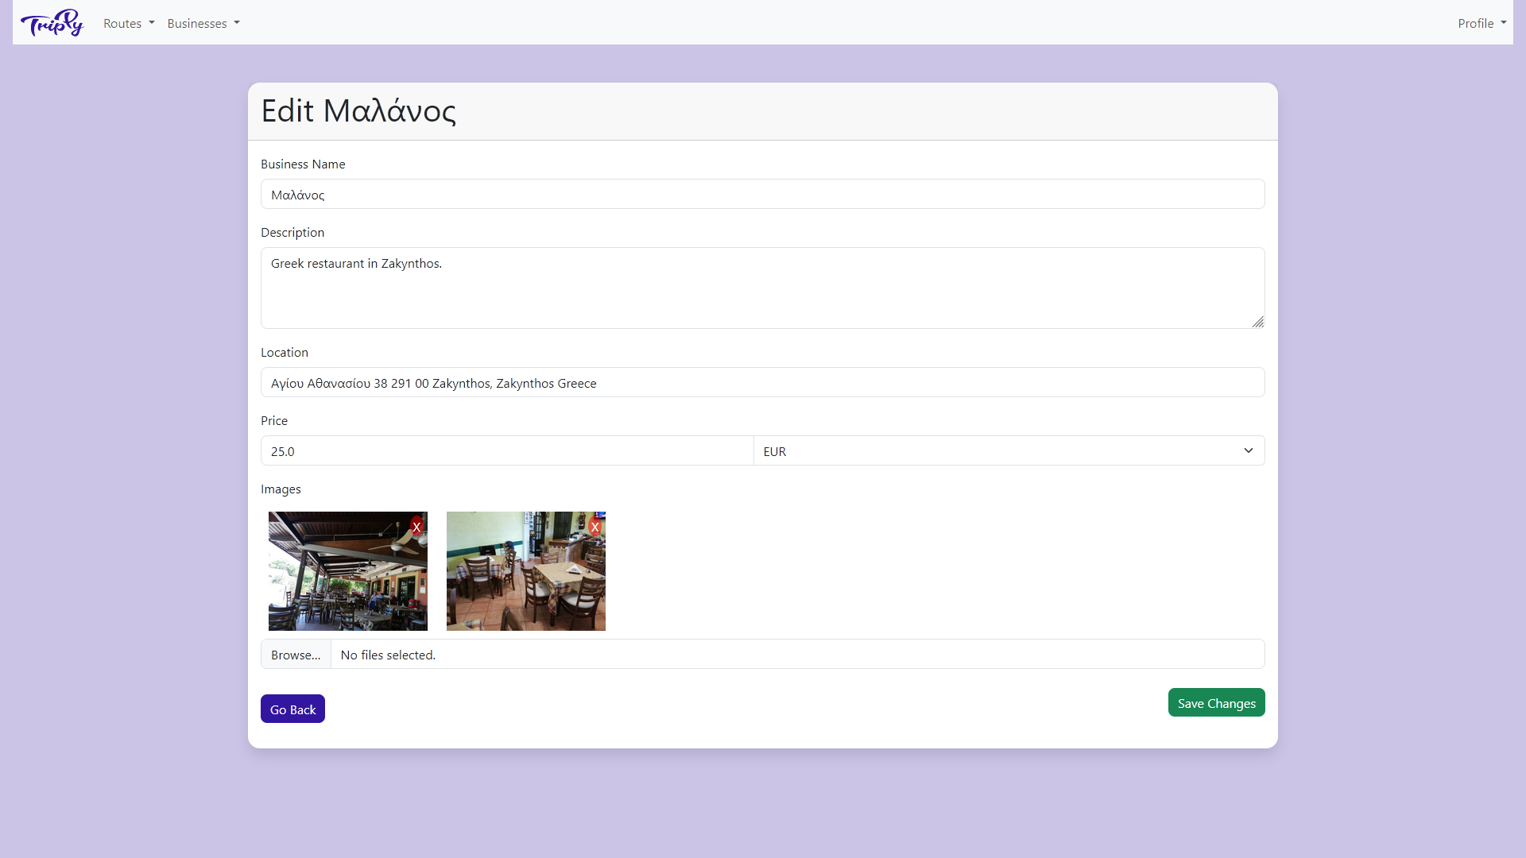Slika 16 – Stranica za pregled ličnih oglasa

## Početna stranica za Administratora

Nakon prijavljivanja na sistem, otvara se stranica sa svim opcijama koje administrator može izvršiti.

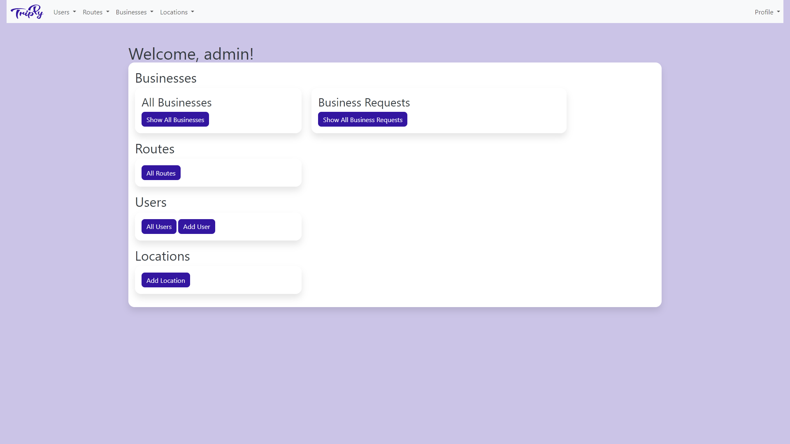Slika 17 – Početna stranica za Administratora

### Upravljanje korisnicima

Korisnik koji ima status administratora prijavljuje se na sistem.

Klikom na *Izlistaj All Users* otvara se prozor sa listom svih registrovanih korisnika

Korisnik bira nekog iz liste korisnika sistema čiji status želi da izmeni i klikom na *Edit* otvara se nova stranica sa podacima o željenom korisniku.

Klikom na *Save Changes* promene vezane za korisnika će biti zapamćene.

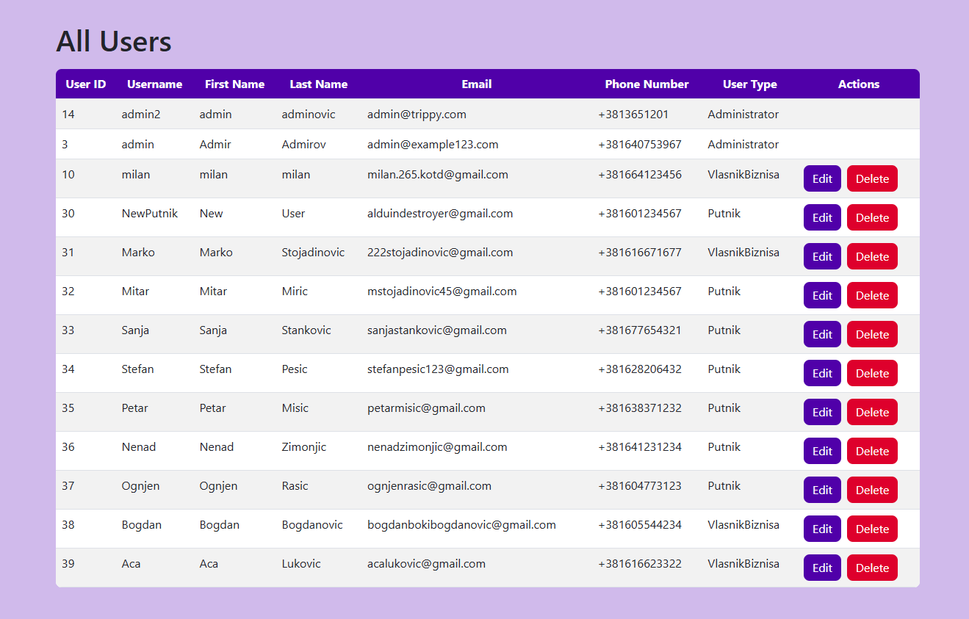

Slika 18 – Prikaz liste registrovanih korisnika

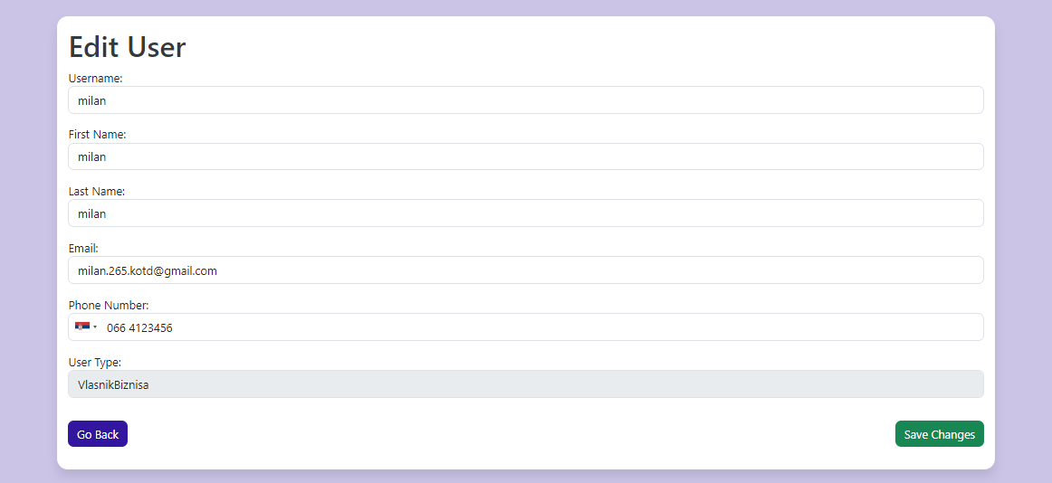

Slika 19 – Prikaz podataka o korisniku koje administrator može da menja

### Dodavanje korisnika

Korisnik koji ima status administratora se prijavljuje na sistem.

Klikom na Add User otvara se prozor sa formom za dodavanje korisnika.

Nakon popunjavanja podataka, kliknuti na komandu Submit.

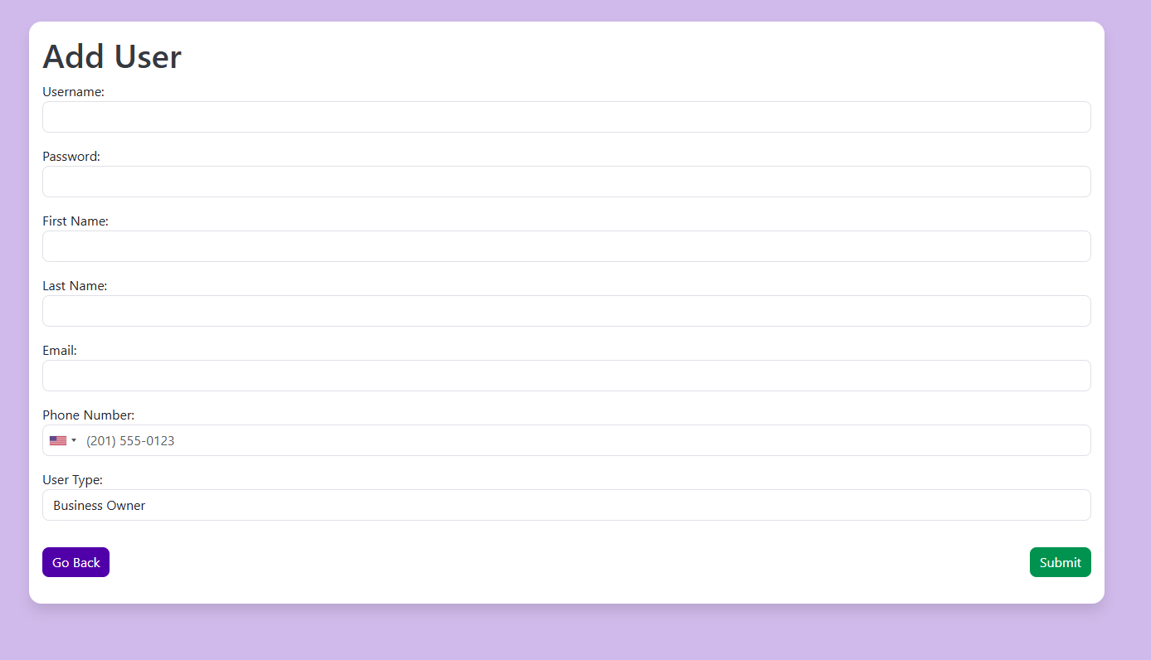

Slika 20 - Dodavanje korisnika

### Dodavanje lokacija

Korisnik koji ima status administratora se prijavljuje na sistem.

Klikom na Add Location otvara se prozor za dodavanje lokacije u formatu: “Ulica i broj, Grad, Drzava”.

Klikom na Add Location se dodaje lokacija u bazu podataka.

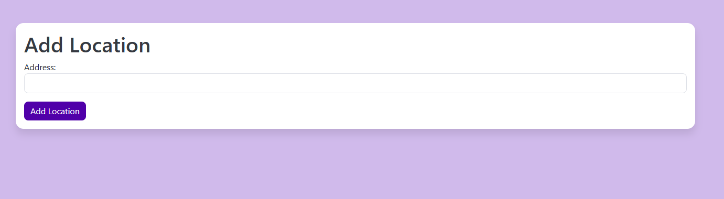

Slika 21 - Dodavanje lokacije

### Zahtevi za prihvatanje oglasa

Korisnik koji ima status administratora se prijavljuje na sistem.

Klikom na Show All Business Requests se prikazuje sa stranica sa zahtevima.

Klikom na Approve se prihvata oglas, a na Delete se odbacuje.

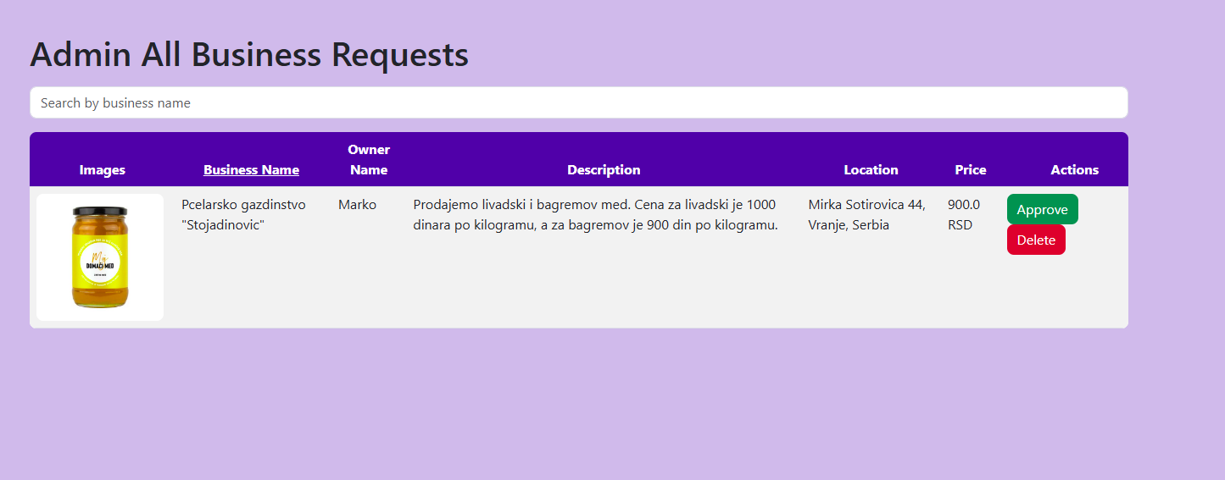

Slika 22 - Zahtevi za oglase

# Ažuriranje podataka na profilu

Korisnicima koji su registrovani dozvoljeno je menjanje podataka.

Korisnik se prijavi na sistem

Korisnik odabere sa menija opciju *Moj profil* kako bi promenio podatke. Forma za korisnika regostrovanog na platformi izgleda kao na sledećoj slici. Putnici, vlasnici biznisa kao i administrator mogu da menjaju podatke o svom profilu.

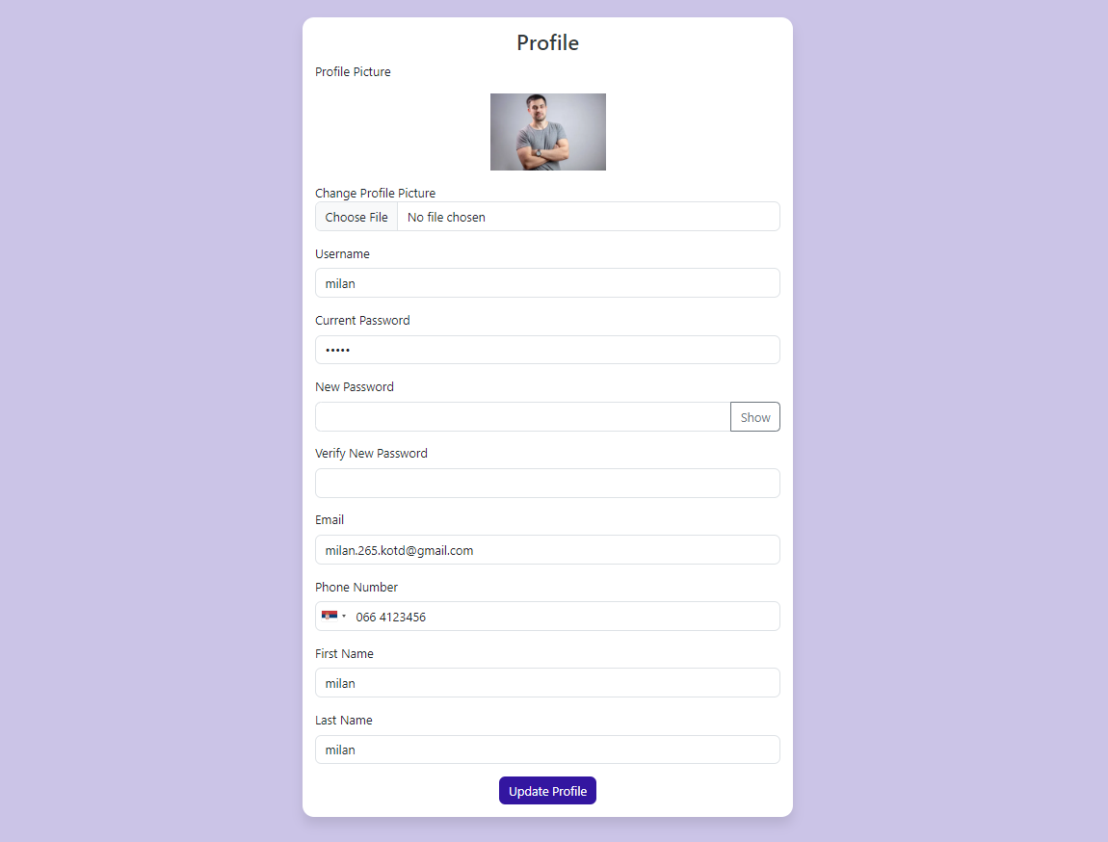

Slika 23 – Menjanje podataka o sebi, a) Putnik, b) Vlasnik Biznisa, c) Administrator

# Maršrute

Korisnici koji mogu da pristupe stranici sa maršrutama su Putnik, Vlasnik biznisa i Administrator.

Korisnik otvara stranicu sa maršrutama pritiskom na dugme ,,*All routes*” na početnoj stranici. Stranica sa maršrutama izgleda ovako:

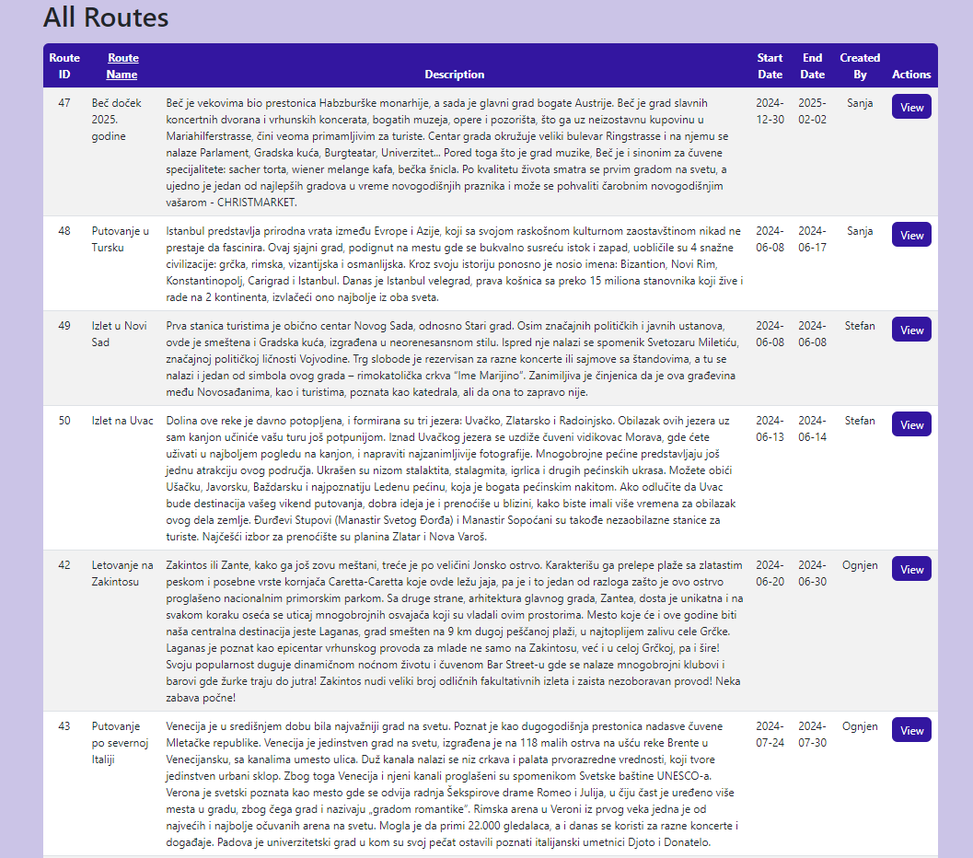

Slika 24 – Prikaz maršruta kreiranih od strane jednog putnika

# Oglasi

## Pregled svih oglasa

Korisnici koji mogu da pristupe stranici sa oglasima su Putnik, Vlasnik biznisa i Administrator.

Korisnik otvara stranicu sa oglasima pritiskom na dugme ,,*Show All Businesses*” na početnoj stranici. Stranica sa oglasima izgleda ovako:

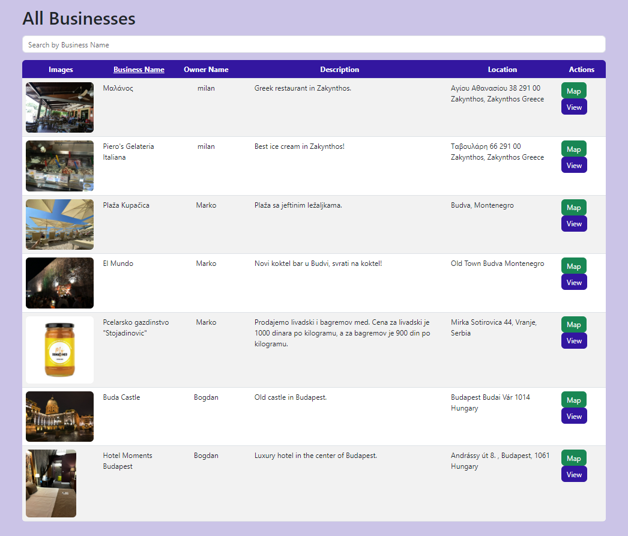

Slika 25 – Prikaz svih oglasa

Pritiskom na dugme ,,*Map*” dobijamo prikaz lokacije biznisa na mapi.

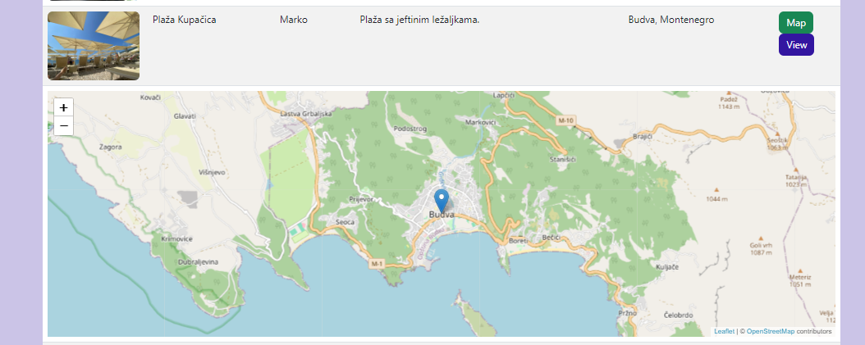  
Slika 26 – Prikaz lokacije oglasa na mapi

## Prikaz pojedinačnog oglasa

Klikom na dugme View sa stranice za prikaz svih oglasa se otvara sledeći prozor koji prikazuje informacije o oglasu.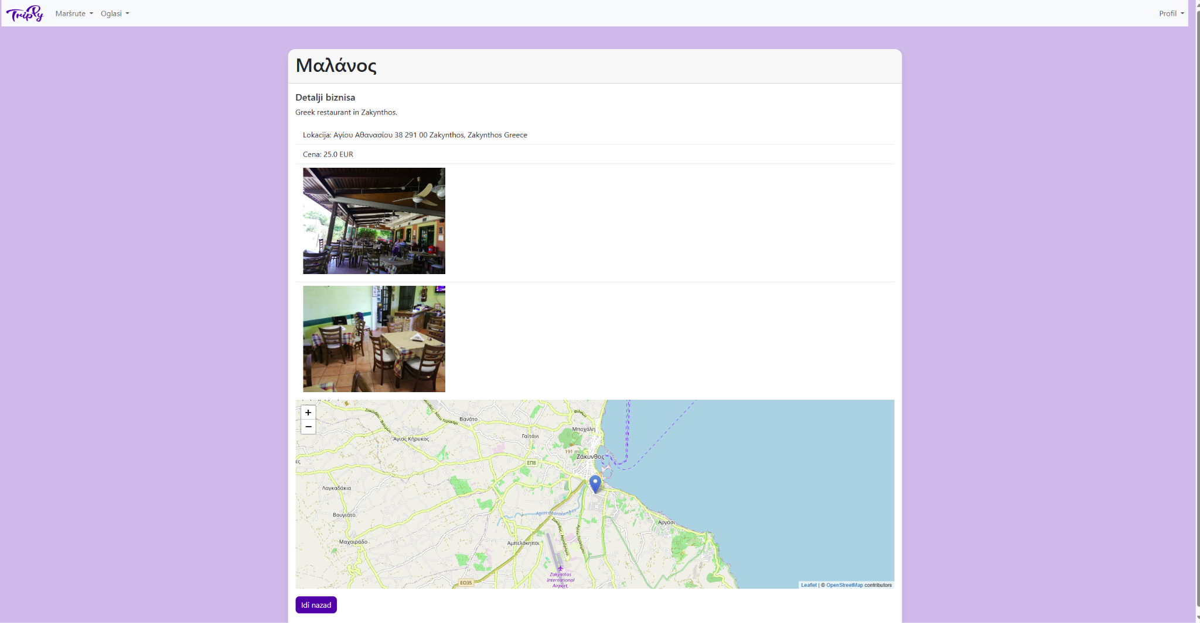Slika 27 - Prikaz pojedinačnog oglasa

# Dark Mode

Korisnicima koji su prijavljeni omogućeno je aktiviranje Dark Mode-a. Klikom na padajući meni Profile, pa biranjem komande Settings se otvara stranica sa postavkama.

Čekiranjem check-boxa Dark Mode, pa klikom na dugme Seve se aktivira Dark Mode i vraca na početnu stranicu ulogovanog korisnika.

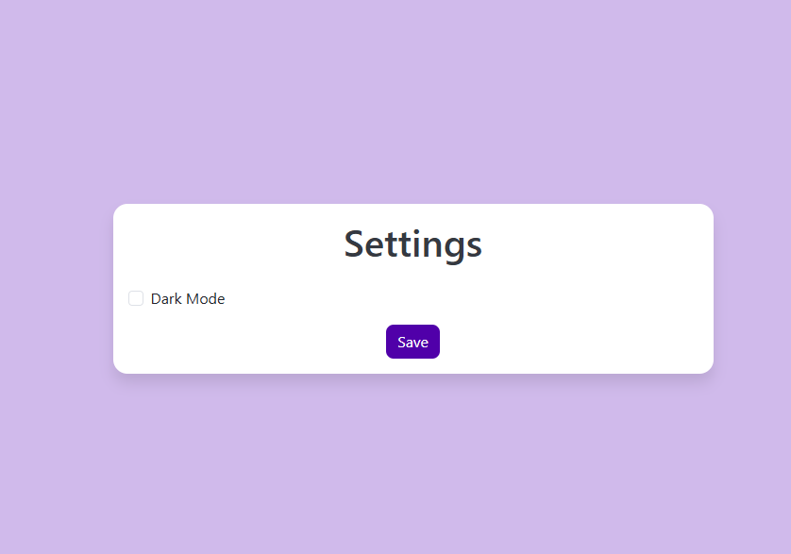

Slika 28 - Aktiviranje Dark Mode-a

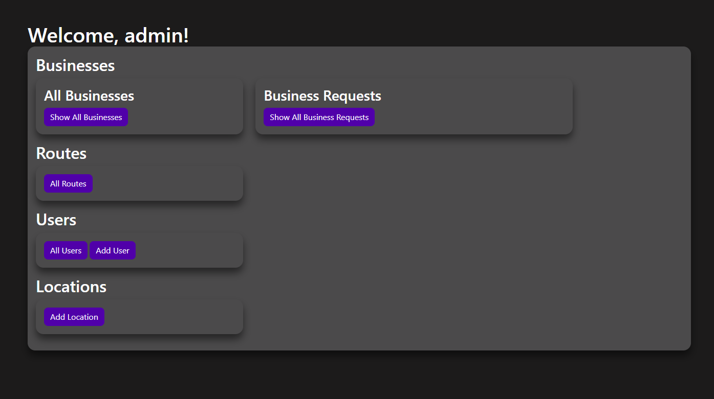

Slika 29 - Prikaz početne stranice sa Dark Mode-om

# Višejezična podrška

Web aplikacija je napravljena tako da se prilagođava jeziku web pretraživača. Dostupni su engleski i srpski jezik.

Na ovom primeru je korišćen pretraživač Microsoft Edge.

Jezik se može izmeniti na sledeći način:

Klikom na Settings u navigacionom meniju

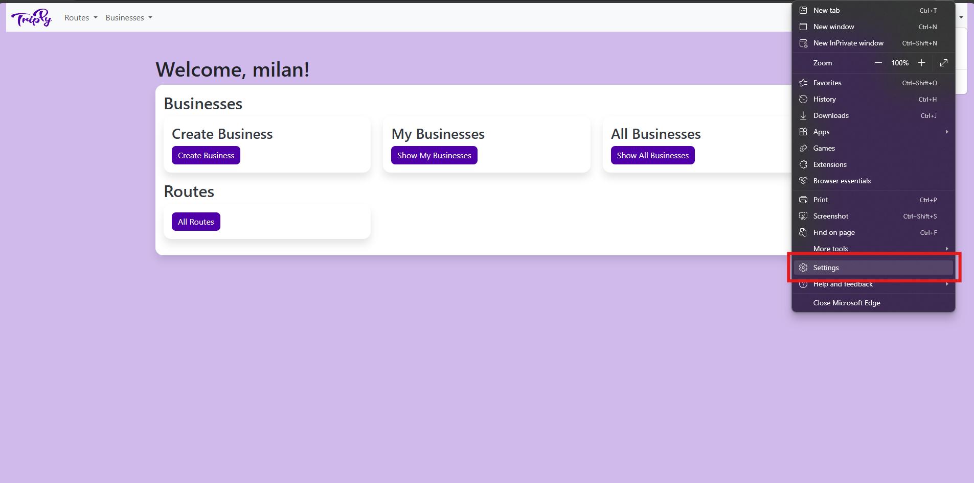

Slika 30 - Višejezična podrška - Microsoft Edge

Nakon otvorenog prozora sa podešavanjima pretraživača, izabrati languages u meniju sa strane.

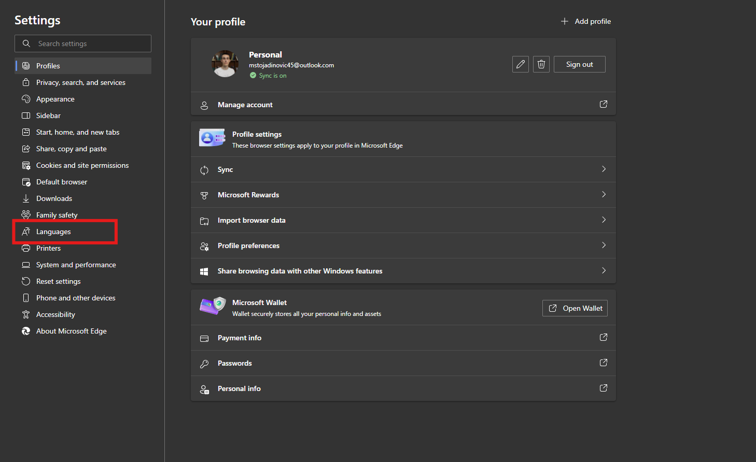

Slika 31 - Višejezična podrška - Microsoft Edge

Pošto je trenutni jezik engleski, klikom na tri tačke za srpski jezik, izabrati da se prikaže pretraživač u zadatom jeziku.

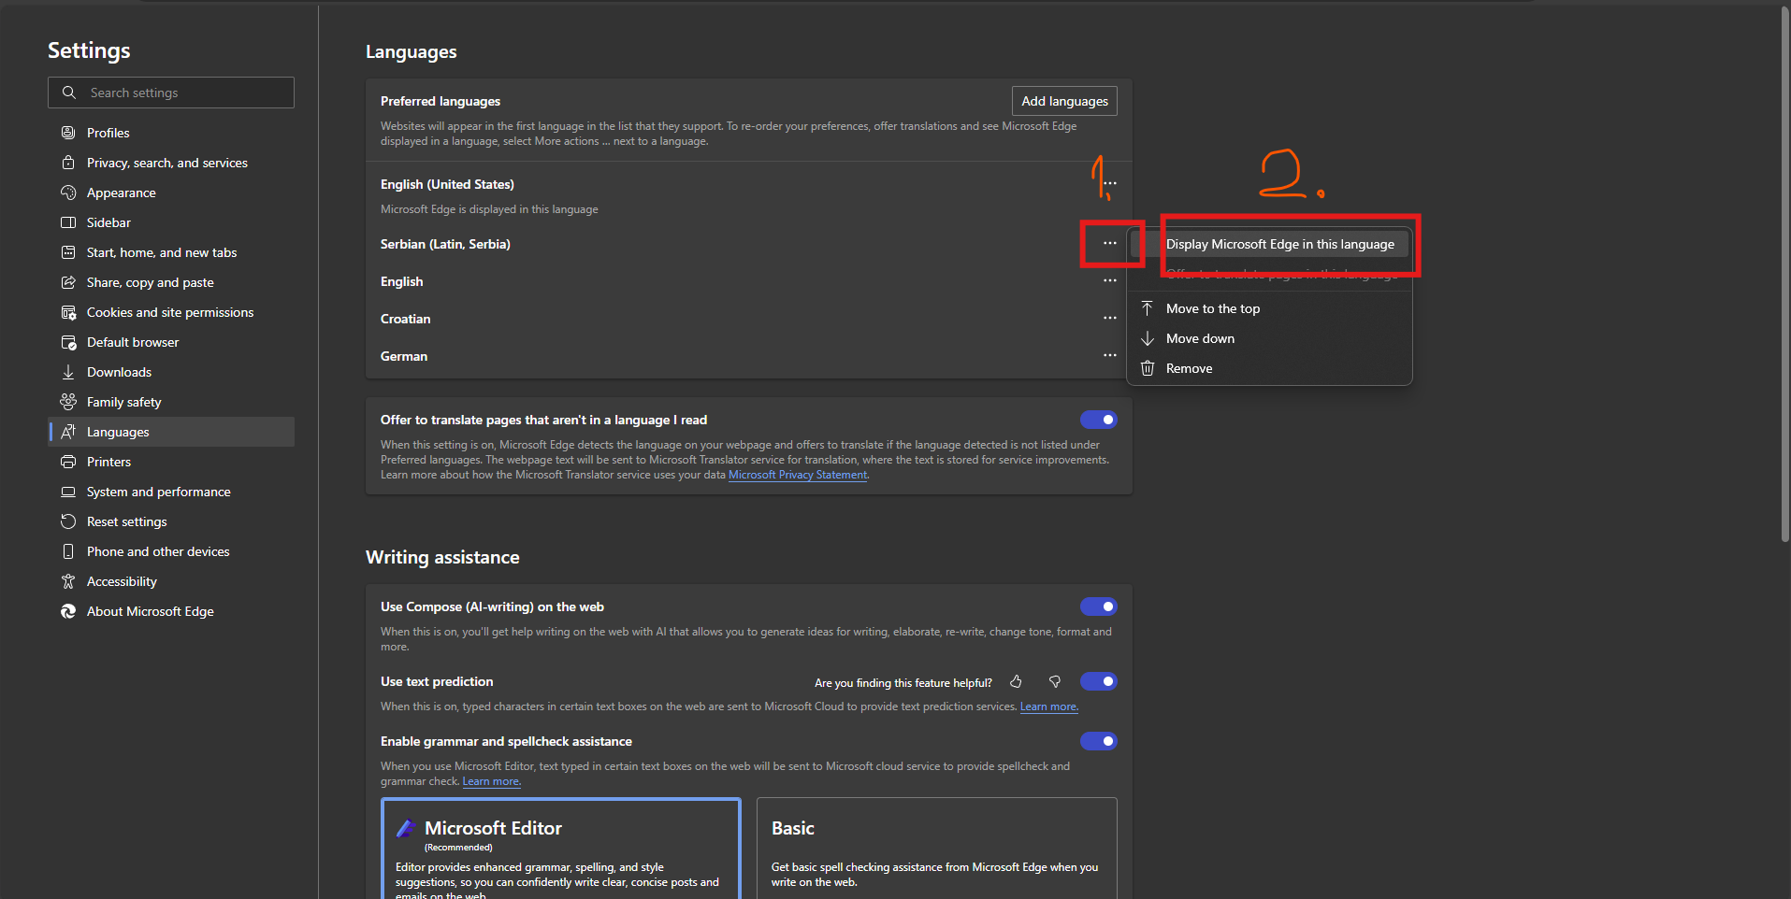

Slika 32 - Višejezična podrška - Microsoft Edge

Kliknuti na restart, kako bi se ceo pretraživač prikazao u zadatom jeziku.

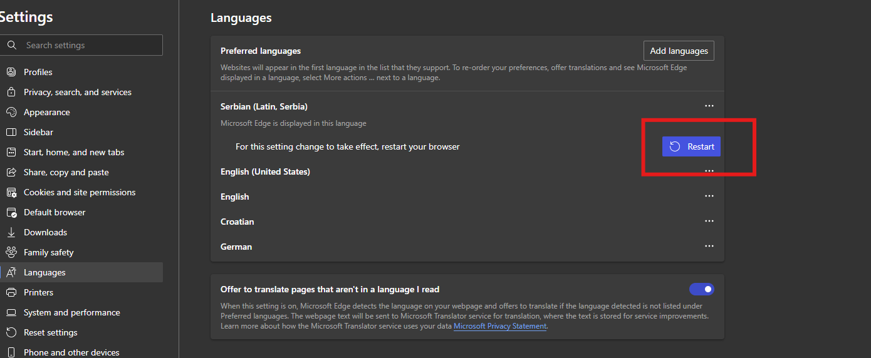

Slika 33 - Višejezična podrška - Microsoft Edge

Nakon restartovanja pretraživača i web aplikacije TripPy, sve se prikazuje na srpskom jeziku.

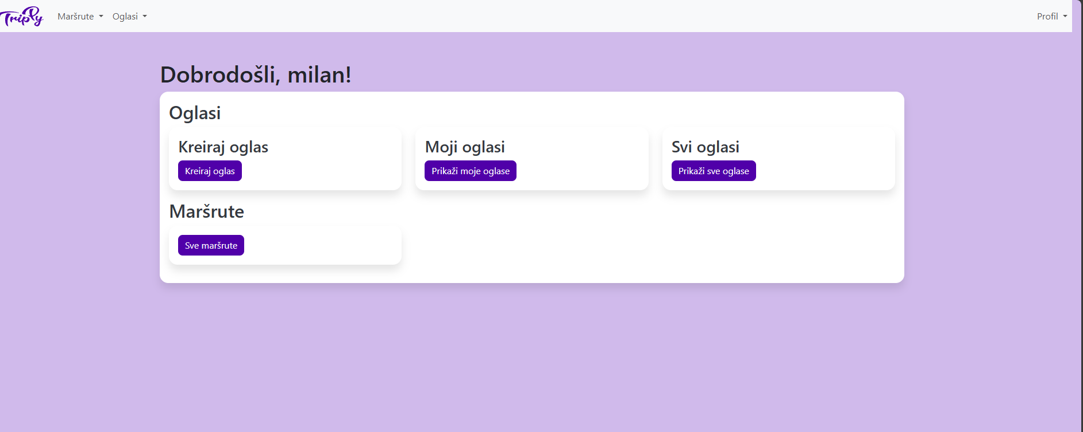

Slika 34 - Višejezična podrška - Microsoft Edge